Matemática 1º medio / Unidad 3 / OA11 / Actividad 7

- El dibujo esquemático del ojo humano no está en relación correcta con el tamaño ni con la distancia del árbol que aparece en la imagen. Se marcan en rojo dos rayos que representan de mejor forma la homotecia.

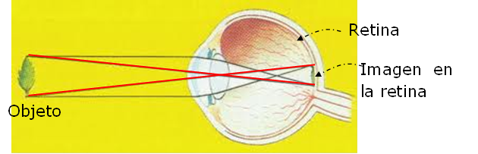

- Conjeturan acerca del signo (positivo o negativo) del factor k de la homotecia presentada. Explican y comunican la respuesta.
- ¿Cómo se presenta la imagen en la retina? (derecha, inclinada o al revés).
- Se ve un árbol a una distancia de 80 m, de 5 m de altura. La retina del ojo se encuentra a una distancia aproximada de 24 mm del cristalino. Calculan, a base de estos datos, la altura de la imagen que se genera en la retina.

® Ciencias Naturales OA 12 de 1° medio

